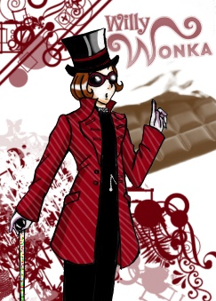
EL BILLETE DORADO
Charlie entró por la puerta delantera gritando:
- ¡Mamá, mamá, mamá!
La señora Bucket estaba en la habitación de los abuelos para servirles la cena.
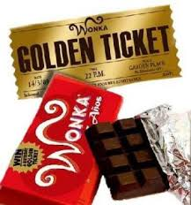
- ¡Mamá! - gritó Charlie -. ¡Mira, lo tengo! ¡El último billete dorado! ¡Es mío!
Encontré una moneda en la calle y compré 2 chocolatinas.
¡La segunda tenía el Billete Dorado! ¡He venido corriendo a casa!
¡Es el quinto Billete Dorado, mamá, y lo he encontrado!
Era muy hermoso el Billete Dorado.
Era de una hoja de oro puro tan fina como el papel.
En una de sus caras estaba la invitación del señor Wonka.
- Léela en voz alta - dijo el abuelo Joe. Oigamos lo que dice.
El señor Bucket, emocionado, acercó a sus ojos el precioso Billete Dorado.
Sus manos temblaban ligeramente. Se aclaró la garganta y dijo:
- Muy bien. Lo leeré:
“¡Cordiales saludos para ti de parte del señor Willy Wonka!
¡Te esperan cosas maravillosas!
De momento, te invito a venir a mi fábrica y a ser mi huésped un día entero – junto a todos los que encuentren mis billetes dorados -.
Yo, Willy Wonka, te conduciré en persona por mi fábrica para enseñártelo todo.
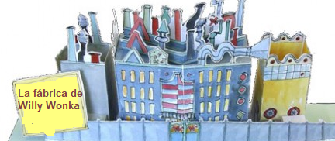

A la hora de irte, una fila de grandes camiones te acompañará a tu casa.
Te prometo que estos camiones estarán cargados de comida para muchos años.
Pero esto no es lo más emocionante que ocurrirá durante tu visita.
Estoy preparando maravillosas sorpresas para todos los poseedores de Billetes Dorados.
Y ahora aquí están tus instrucciones: la visita será el 1 de febrero.
Este día tendrás que estar en la puerta de la fábrica a las 10 de la mañana.
Podrás traer a 1 o 2 personas de tu familia para cuidar de ti y asegurarse de que no hagas travesuras.
Una cosa más, tienes que llevar contigo este billete. De lo contrario, no podrás entrar.
Firmado: WILLY WONKA “
Roald Dahl, Charlie y la fábrica de chocolate.
Huésped: invitado.
Travesura: trastada.

